Инструкция по работе с механизмом передачи данных бюджетного учета, регистров бюджетного учета, аналитических характеристик объектов учета (кроме аналитических характеристик по счетам учета НФА) между областями данных при реорганизации казенных учреждений – субъектов централизованного учета

Количество страниц: 22
Содержание
Перечень рисунков 2
1 Описание механизма 3
2 Формуляр «Акт приема-передачи остатков по счетам при реорганизации» 4
3 Формуляр «Извещение ф. 0504805 (передача данных при реорганизации)» 9
3.1 Настройка отборов для формирования Извещений 9
3.2 Подготовка данных и формирование Извещений 14
3.3 Работа с формуляром «Извещение ф. 0504805 (передача данных при реорганизации)» 17
3.4 Сверка по данным Актов и Извещений 20
Лист регистрации изменений 22

Перечень рисунков
Рисунок 2.1 – Форма списка Акта 4
Рисунок 2.2 – Внешний вид формуляра Акта вкладки «Общие параметры» 5
Рисунок 2.3 – Внешний вид формуляра Акта вкладки «Данные Акта» 5
Рисунок 2.4 – Настройки заполнения табличной части 6
Рисунок 2.5 – Заполненная таблица данных 6
Рисунок 2.6 – Дозаполнение формуляра Акта 7
Рисунок 3.1 – Внешний вид формы обработки 9
Рисунок 3.2 – Заполнение реквизитов обработки 10
Рисунок 3.3 – Заполненные реквизиты контрагента-получателя 10
Рисунок 3.4 – Настройка счетов и аналитики 11
Рисунок 3.5 – Настройка значений по умолчанию 11
Рисунок 3.6 – Настройка соответствий КПС, лицевых счетов, подразделений, ИФО 12
Рисунок 3.7 – Настройка значения ИФО по умолчанию 12
Рисунок 3.8 – Настройка отборов 12
Рисунок 3.9 – Настройка отбора по КПС 13
Рисунок 3.10 – Настройка отбора по договорам и ЦМО 13
Рисунок 3.11 – Дополнительные настройки 13
Рисунок 3.12 – Формирование Извещений на передачу остатков 14
Рисунок 3.13 – Формирование Извещений на передачу оборотов 15
Рисунок 3.14 – Вкладка «Выгрузка кассы» 15
Рисунок 3.15 – Вкладка «Выгрузка корреспонденций» 15
Рисунок 3.16 – Вкладка «Забалансовые счета» 16
Рисунок 3.17 – Вкладка «Счета санкционирования» 16
Рисунок 3.18 – Вкладка «Выгрузка всех оборотов» 16
Рисунок 3.19 – Форма списка Извещений 17
Рисунок 3.20 – Внешний вид формуляра Извещения 17
Рисунок 3.21 – Кнопка «Протокол загрузки» на форме Извещения 18
Рисунок 3.22 – Протокол загрузки 19
Рисунок 3.23 – Дозаполнение формуляра Извещения 20
Рисунок 3.24 – Вкладка «Сверка данных» 21
Рисунок 3.25 – Внешний вид протокола сверки Актов и Извещений 21

Описание механизма
Для выполнения процесса передачи данных бюджетного учета, регистров бюджетного учета, аналитических характеристик объектов учета (кроме аналитических характеристик по счетам учета НФА) между областями данных при реорганизации казенных учреждений – субъектов централизованного учета используются формуляры «Акт приема-передачи остатков по счетам при реорганизации» (далее – Акт) и «Извещение ф. 0504805 (передача данных при реорганизации)» (далее – Извещение), а также специализированная дополнительная обработка «(Арт) Перенос данных при реорганизации» (далее – Обработка), содержащая механизм формирования формуляров «Извещение ф. 0504805 (передача данных при реорганизации)».
Формуляры Акта и Извещения размещены в разделе «Учет и отчетность» – раздел «Прочее» быстрого доступа к формулярам и справочникам. Обработка размещена в разделе «Учет и отчетность» – вкладка «Прочее» – «Дополнительные обработки» быстрого доступа к формулярам и справочникам.
Процедуру передачи данных бюджетного учета, регистров бюджетного учета, аналитических характеристик объектов учета (кроме аналитических характеристик по счетам учета НФА) между областями данных при реорганизации казенных учреждений – субъектов централизованного учета выполняют пользователи с ролями «Бухгалтер», «Главный бухгалтер» и «Руководитель» на передающей и принимающей сторонах.

Формуляр «Акт приема-передачи остатков по счетам при реорганизации»
Перед проведением фактической передачи данных бюджетного учета, регистров бюджетного учета, аналитических характеристик объектов учета (кроме аналитических характеристик по счетам учета НФА) между областями данных при реорганизации казенных учреждений – субъектов централизованного учета необходимо сформировать и провести по бизнес-процессу формуляр «Акт приема-передачи остатков по счетам при реорганизации».
Для создания Акта на передающей стороне, пользователю с ролью «Бухгалтер», необходимо в меню быстрого доступа к формулярам и справочникам выбрать раздел «Учет и отчетность» и открыть пункт «Акт приема-передачи остатков по счетам при реорганизации».
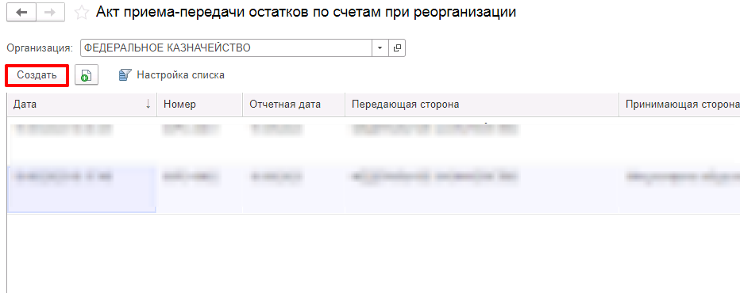
Рисунок 2.1 – Форма списка Акта
На открывшейся форме списка необходимо нажать на кнопку «Создать», после чего откроется форма ввода нового Акта.
Необходимо заполнить реквизиты группы «Передающая сторона» вкладки «Общие параметры»: «Организация», «Руководитель», «Главный бухгалтер», «Ответственный»; а также реквизит «Организация» группы «Принимающая сторона» из списка контрагентов. Также существует возможность заполнить поле «Комментарий».
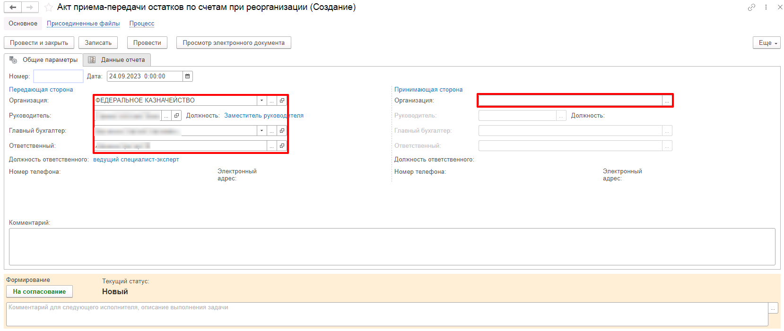
Рисунок 2.2 – Внешний вид формуляра Акта вкладки «Общие параметры»
После заполнения вкладки «Общие параметры», необходимо открыть вкладку «Данные Акта» и заполнить реквизиты «Счет» и «Отчетная дата».
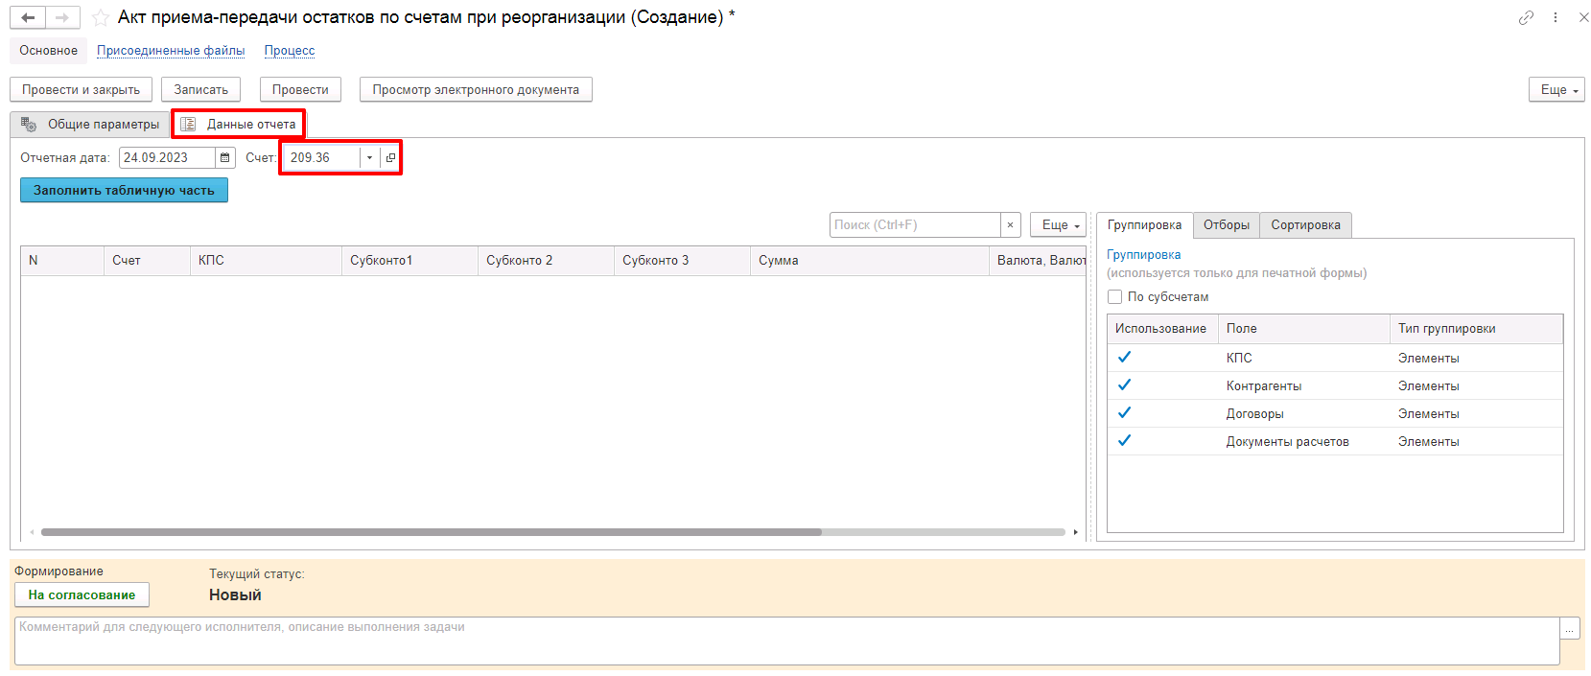
Рисунок 2.3 – Внешний вид формуляра Акта вкладки «Данные Акта»
Существует возможность настроить порядок заполнения табличной части «Данные отчета» установив отборы, группировки и сортировку в правой части формы формуляра.
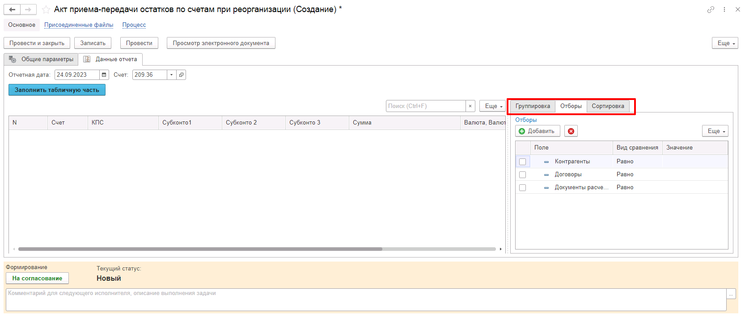
Рисунок 2.4 – Настройки заполнения табличной части
После настройки порядка заполнения необходимо нажать на кнопку «Заполнить табличную часть» для заполнения Акта данными.
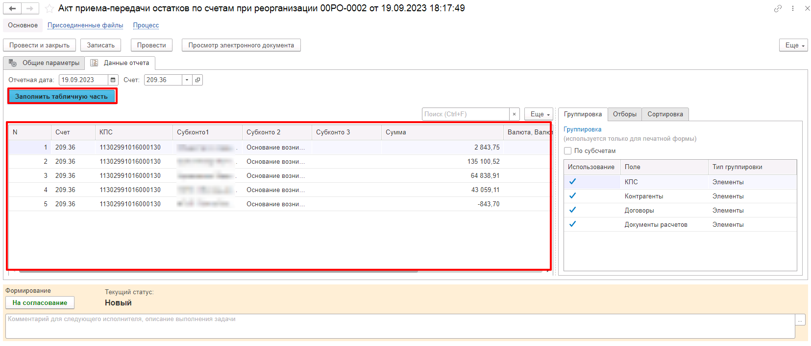
Рисунок 2.5 – Заполненная таблица данных
После заполнения формуляра необходимо отправить его на согласование пользователю с ролью «Главный бухгалтер» нажатием на кнопку «На согласование». Формуляр изменит статус на «На согласовании в ЦБ передающей стороны».
Пользователь с ролью «Главный бухгалтер» в ЦБ передающей стороны по завершению проверки корректности данных формуляра может принять одно из решений:
- «Отказать» – отправить формуляр пользователю с ролью «Бухгалтер» на этап «Аннулирование» в статусе «Отказан»;
- «На утверждение» – отправить формуляр пользователю с ролью «Руководитель» на этап «На утверждении в учреждении передающей стороны». Перед отправкой формуляр должен быть подписан ЭП.
Пользователь с ролью «Руководитель» в учреждении передающей стороны может принять одно из решений:
- «Отказать» – отправить формуляр пользователю с ролью «Бухгалтер» на этап «Аннулирование» в статусе «Отказан»;
- «На проверку» – отправить формуляр пользователю с ролью «Бухгалтер» в область данных принимающей стороны на этап «На проверке в ЦБ принимающей стороны». Перед отправкой формуляр должен быть подписан ЭП.
Пользователю с ролью «Бухгалтер» в ЦБ принимающей стороны необходимо открыть задачу по полученному формуляру Акта, после чего проверить корректность заполнения данных формуляра. По окончанию проверки, необходимо принять решение:
- в случае, если формуляр заполнен не корректно – отправить формуляр пользователю с ролью «Бухгалтер» на передающей стороне на этап «Аннулирование» в статусе «Отказан»;
- в случае, если формуляр заполнен корректно, необходимо дозаполнить реквизиты формуляра вкладки «Общие параметры» группы «Принимающая сторона»: «Руководитель», «Главный бухгалтер», «Ответственный», после чего отправить его на согласование пользователю с ролью «Главный бухгалтер» нажатием на кнопку «На согласование». Формуляр изменит статус на «На согласовании в ЦБ принимающей стороны».
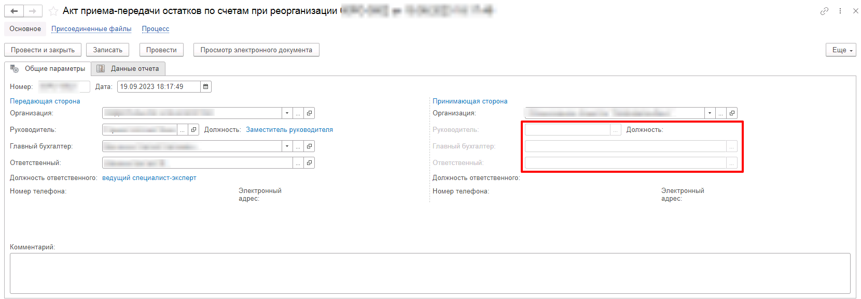
Рисунок 2.6 – Дозаполнение формуляра Акта
Пользователь с ролью «Главный бухгалтер» в ЦБ принимающей стороны по завершению проверки корректности данных формуляра может принять одно из решений:
- «Отказать» – отправить формуляр пользователю с ролью «Бухгалтер» на этап «Аннулирование» в статусе «Отказан»;
- «На утверждение» – отправить формуляр пользователю с ролью «Руководитель» на этап «На утверждении в учреждении принимающей стороны». Перед отправкой формуляр должен быть подписан ЭП.
Пользователь с ролью «Руководитель» в учреждении принимающей стороны может принять одно из решений:
- «Отказать» – отправить формуляр пользователю с ролью «Бухгалтер» на этап «Аннулирование» в статусе «Отказан»;
- «Утвердить» – отправить формуляр в область данных передающей стороны в статусе «Утвержден». Перед утверждением формуляр должен быть подписан ЭП.
После установки формуляра Акта в статус «Утвержден» в обеих областях данных, работа с ним считается завершенной.

Формуляр «Извещение ф. 0504805 (передача данных при реорганизации)»
Для проведения фактической передачи данных бюджетного учета, регистров бюджетного учета, аналитических характеристик объектов учета (кроме аналитических характеристик по счетам учета НФА) между областями данных при реорганизации казенных учреждений – субъектов централизованного учета необходимо сформировать формуляр/формуляры «Извещение ф. 0504805 (передача данных при реорганизации)». Для их формирования используется специализированная дополнительная обработка «(Арт) Перенос данных при реорганизации», расположенная в разделе «Учет и отчетность» – вкладка «Прочее» – «Дополнительные обработки» быстрого доступа к формулярам и справочникам.
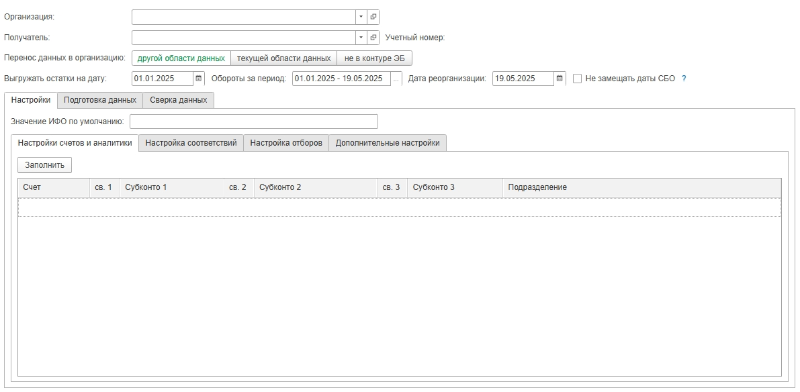
Рисунок 3.1 – Внешний вид формы обработки

Настройка отборов для формирования Извещений
После открытия формы Обработки необходимо заполнить реквизиты «Организация» и «Получатель» из списка контрагентов.
В обработке присутствует возможность выбора варианта переноса данных:
- В организацию в другой области данных;
- В организацию в текущей области данных;
- В организацию не в контуре ЭБ.
При выборе варианта переноса данных в организацию «не в контуре ЭБ», сформированное Извещение, после прохождения всех этапов бизнес-процесса, не будет отправлено в область, указанную в реквизите «Получатель».
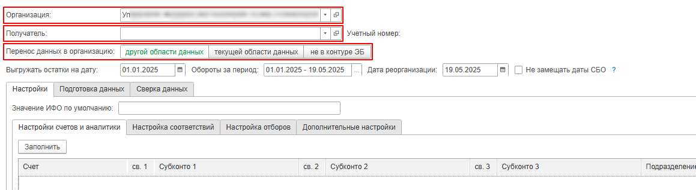
Рисунок 3.2 – Заполнение реквизитов обработки
Обращаем внимание, что для корректной отправки созданного Извещения в область данных организации-получателя необходимо чтобы у контрагента, установленного в реквизите «Получатель» были корректно заполнены реквизиты «Код по РПБС» и «Бюджет», причем, у связанного элемента справочника «Бюджеты» должен быть заполнен реквизит «ОКТМО».
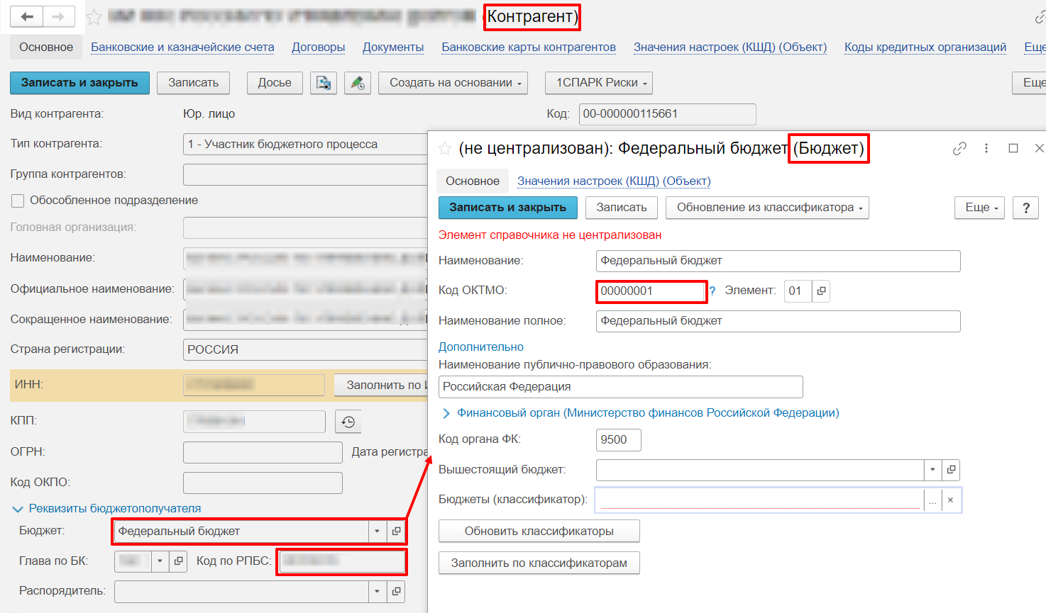
Рисунок 3.3 – Заполненные реквизиты контрагента-получателя
На вкладке «Настройки» – «Настройки счетов и аналитики» нажмите на кнопку «Заполнить» для заполнения списка счетов, по которым у выбранного учреждения будут найдены остатки или обороты за выгружаемый период. Серым цветом в списке будут выделены устаревшие счета.
Для передачи данных по счетам 1ХХ.ХХ (кроме счетов группы 109), 01, 02, 03, 05, 07, 08, 09, 12, 13, 130, 21, 22, 23, 24, 25, 26, 27 необходимо установить фиксированные (сводные) значения субконто для каждого выбранного субсчета из плана счетов. Для остальных счетов пользователь может заполнить любое фиксированное (сводное) значение субконто по желанию. Для установки фиксированного (сводного) значения субконто необходимо установить флажок в колонке требуемого субконто («св. 1», «св. 2», «св. 3») и указать, выбрав из справочника, требуемое значение фиксированного (сводного) субконто.
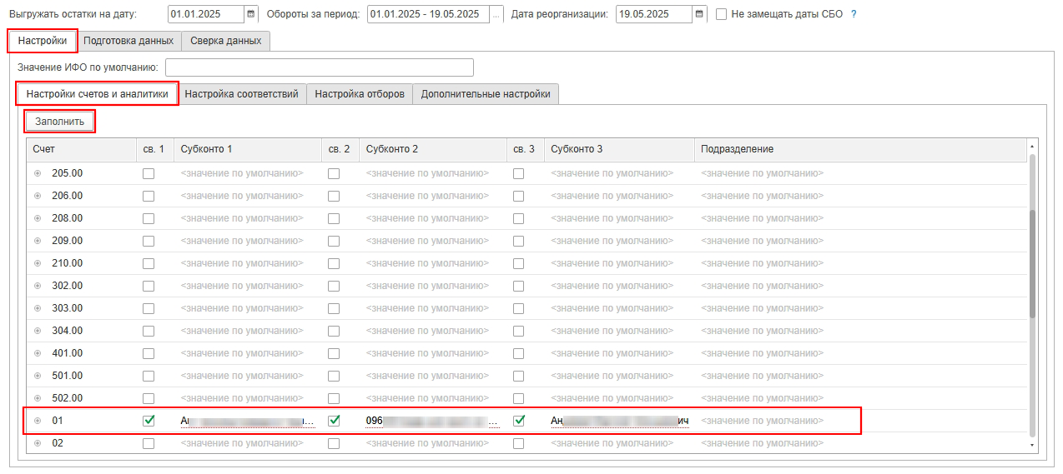
Рисунок 3.4 – Настройка счетов и аналитики
Если в области данных – приемнике по счету присутствуют обязательные аналитические признаки (субконто), отсутствующие в области данных – источнике, то в таком случае необходимо на вкладке «Настройки» в разделе «Настройки счетов и аналитики» указать для таких обязательных субконто строковое представление значения по умолчанию. Флажок возможности установки фиксированного (сводного) субконто для таких субконто должен быть снят.
В разделе «Настройки счетов и аналитики» в таблице счетов в графе «Подразделение» пользователь может указать строковое представление значения подразделения по умолчанию для счета, по которому в области данных – приемнике ведется учет по подразделениям, а в области данных – источнике не ведется.
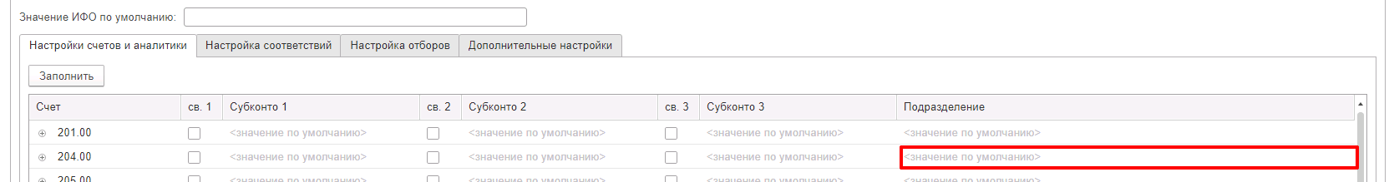
Рисунок 3.5 – Настройка значений по умолчанию
Для всех счетов нефинансовых активов предусмотрен следующий порядок переноса показателей при реорганизации:
На вкладке «Настройка соответствий» существует возможность указания значение для замены КПС, разделов лицевых счетов, подразделений, источников финансового обеспечения при выгрузке из области данных – источника в область данных – приемник.
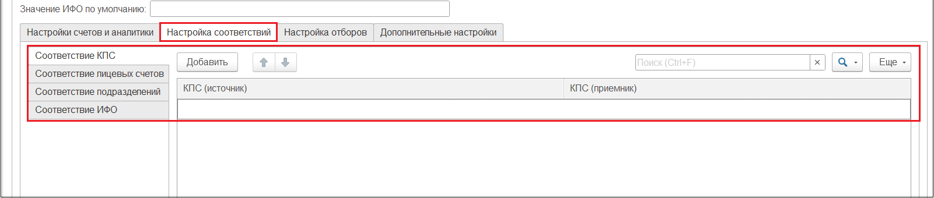
Рисунок 3.6 – Настройка соответствий КПС, лицевых счетов, подразделений, ИФО
На вкладке «Настройки» необходимо выбрать вариант переноса данных в организацию «другой области данных» или «текущей области данных», нажав на соответствующую кнопку.
Для передачи остатков необходимо заполнить параметр «Выгружать остатки на дату». В данном параметре указывается дата начала года. Обращаем внимание, что при формировании извещений по остаткам на начало года необходимо устанавливать Дату запрета изменения данных на день раньше установленной даты в поле «Выгружать остатки на дату».
Если области данных – источнике учет по ИФО выключен, а в области данных – приемнике включен, то для загрузки данных необходимо указать ИФО по умолчанию в поле «Значение ИФО по умолчанию».
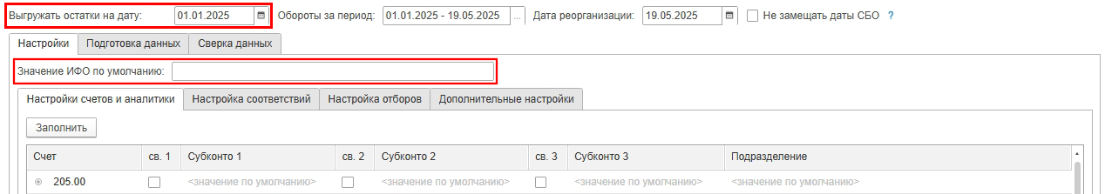
Рисунок 3.7 – Настройка значения ИФО по умолчанию
На вкладке «Настройка отборов» пользователь может установить отбор по КПС, договорам и центрам материальной ответственности.
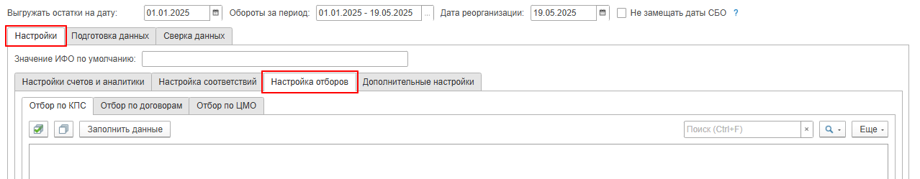
Рисунок 3.8 – Настройка отборов
На вкладке «Отбор по КПС» при нажатии на кнопку «Заполнить данные» таблица будет заполнена списком КПС, по которым найдены остатки или обороты на счетах бухгалтерского учета. Установка и снятие флажков позволяет указать по каким именно КПС необходимо передать остатки или обороты. По умолчанию флажки установлены во всех строках.
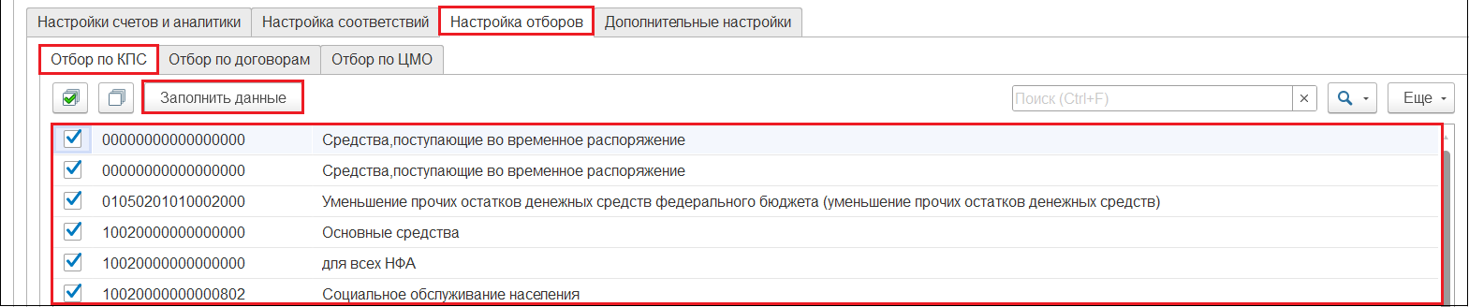
Рисунок 3.9 – Настройка отбора по КПС
На вкладках «Отбор по договорам» и «Отбор по ЦМО» существует возможность добавить отбор по списку договоров или центров материальной ответственности для выгрузки остатков или оборотов по счетам.
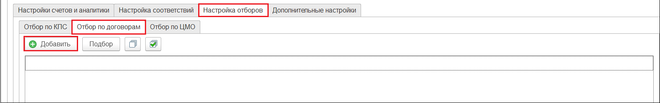
Рисунок 3.10 – Настройка отбора по договорам и ЦМО
На вкладке «Настройки» – «Дополнительные настройки» в разделе «Настройка реквизитов первичных документов для передачи остатков и для операций сторно» существует возможность указать данные первичного документа (вид первичного документа, дата, номер) и КПС для счета 401.30, используемые при формировании операций по передаче остатков и операций сторно. 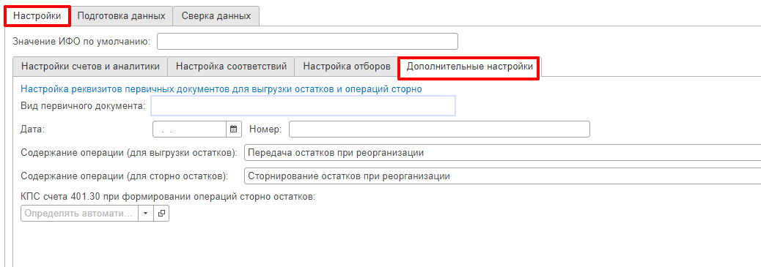
Рисунок 3.11 – Дополнительные настройки

Подготовка данных и формирование Извещений
Для формирования Извещения на остатки по счетам бюджетного учета, на вкладке «Подготовка данных» – «Остатки» необходимо нажать на кнопку «Заполнить данные», после чего будет заполнен список счетов бюджетного учета, по которым присутствуют остатки на дату выгрузки остатков, указанной в шапке формы. Установка и снятие флажков позволяет выбрать по каким именно счетам необходимо произвести выгрузку остатков.
Нажмите на кнопку «Сформировать Извещение» для запуска процедуры формирования формуляра «Извещение ф. 0504805 (передача данных при реорганизации)».
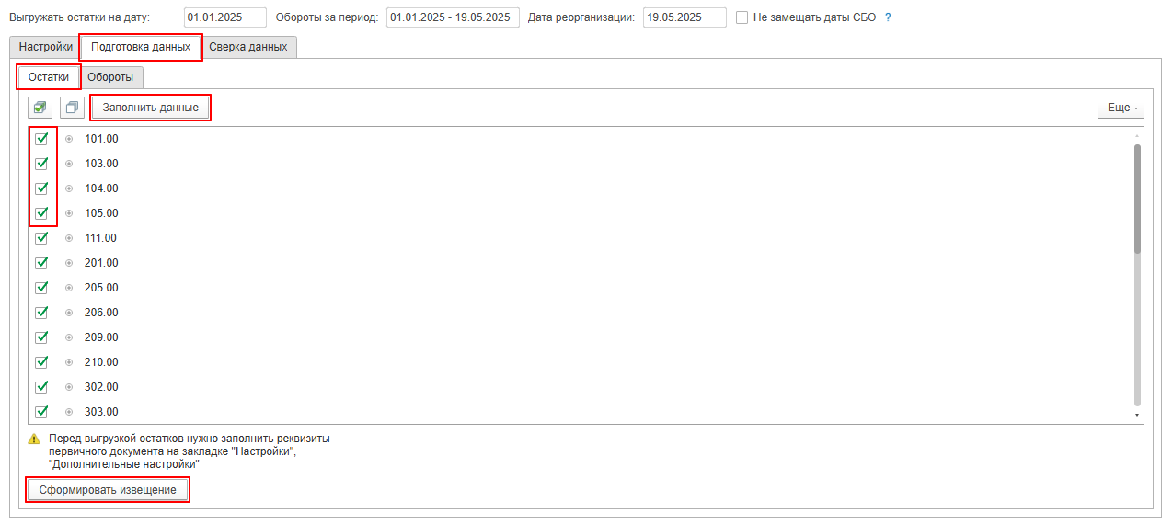
Рисунок 3.12 – Формирование Извещений на передачу остатков
Для формирования Извещения на обороты по счетам бюджетного учета необходимо заполнить период, за который необходимо выгрузить обороты в поле «Обороты за период». Дата начала периода выгрузки данных по оборотам всегда должна быть датой начала года. По умолчанию установлен период с начала текущего года по текущую дату.
В поле «Дата реорганизации» необходимо указать дату, на которую необходимо записать бухгалтерские операции при загрузке оборотов из реорганизуемой организации. По умолчанию в поле заполняется дата, идущая после даты окончания периода, указанного в поле «Обороты за период».
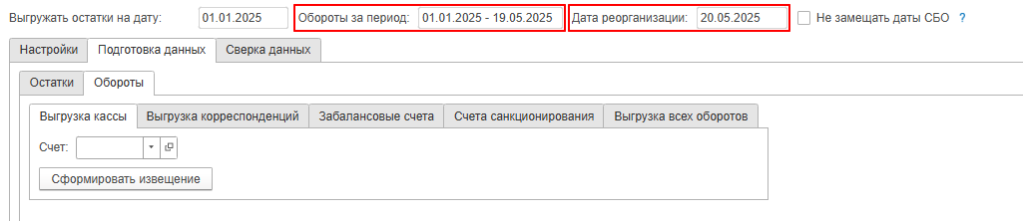
Рисунок 3.13 – Формирование Извещений на передачу оборотов
На вкладке «Обороты» – «Передача кассы» предусмотрена возможность передачи оборотов по счетам 201.11 «Денежные средства учреждения на лицевых счетах в органе казначейства», 210.02 Расчеты с финансовым органом по поступлениям в бюджет», 304.05 «Расчеты по платежам из бюджета с финансовым органом».
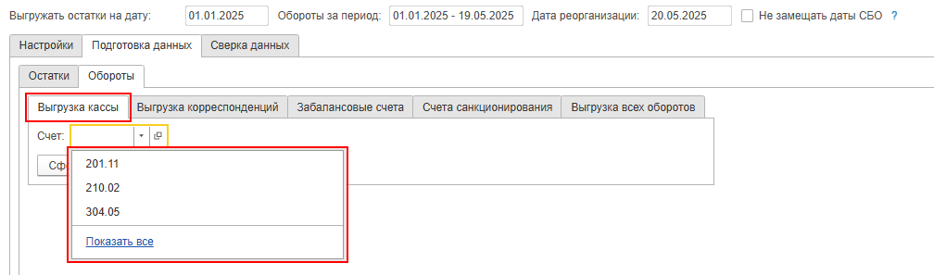
Рисунок 3.14 – Вкладка «Выгрузка кассы»
При нажатии на кнопку «Сформировать Извещение» выполняется проверка соответствия используемых в регистрах бухгалтерии контрагентах на заполнение и корректность ИНН и КПП. Если при проверке будут обнаружены ошибки на экран будет выведено информационное сообщение.
Для формирования Извещения с отбором по счету и корр. счету необходимо использовать вкладку «Передача корреспонденций».
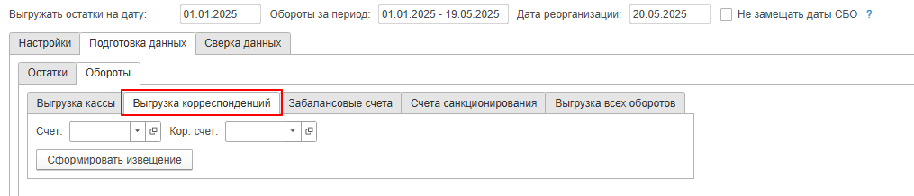
Рисунок 3.15 – Вкладка «Выгрузка корреспонденций»
Для формирования Извещения на обороты по забалансовым счетам применяется вкладка «Забалансовые счета». Обращаем внимание, что групповые счета недоступны для выбора, необходимо указывать детализированный счет.
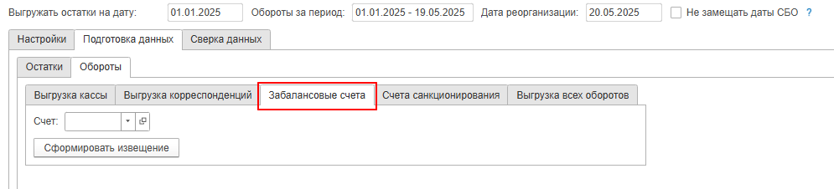
Рисунок 3.16 – Вкладка «Забалансовые счета»
Для формирования Извещения на обороты по счетам санкционирования – вкладка «Счета санкционирования». Обращаем внимание, что групповые счета недоступны для выбора, необходимо указывать детализированный счет.
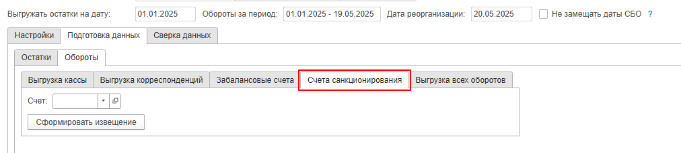
Рисунок 3.17 – Вкладка «Счета санкционирования»
Для формирования Извещения на все обороты по всем счетам без отбора предназначена вкладка «Передача всех оборотов». Также присутствует возможность указать счета, которые не будут выгружаться при выгрузке всех оборотов.
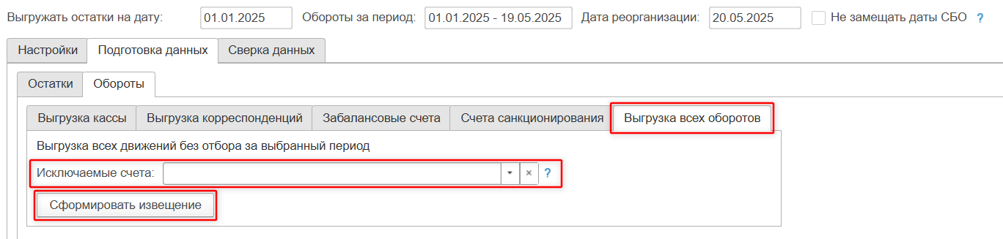
Рисунок 3.18 – Вкладка «Выгрузка всех оборотов»
Для формирования извещения по оборотам необходимо нажать на кнопку «Сформировать Извещение» на соответствующей вкладке.

Работа с формуляром «Извещение ф. 0504805 (передача данных при реорганизации)»
Формуляры Извещения расположены в меню быстрого доступа к формулярам и справочникам в разделе «Учет и отчетность», пункте «Извещение ф. 0504805 (передача данных при реорганизации)».
После формирования Извещений на передающей стороне при помощи специализированной обработки, пользователю с ролью «Бухгалтер», необходимо открыть соответствующую задачу по формуляру, либо в меню быстрого доступа к формулярам и справочникам выбрать раздел «Учет и отчетность» и открыть пункт «Извещение ф. 0504805 (передача данных при реорганизации)».
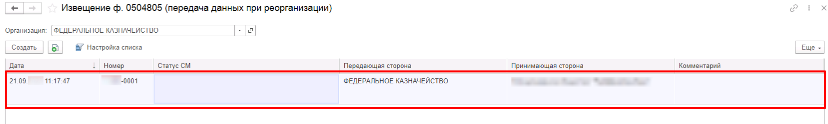
Рисунок 3.19 – Форма списка Извещений
На открывшейся форме списка необходимо выбрать ранее созданное Обработкой Извещение, после чего откроется заполненный формуляр, в табличной части которого будут содержаться созданные документы по передаче данных.
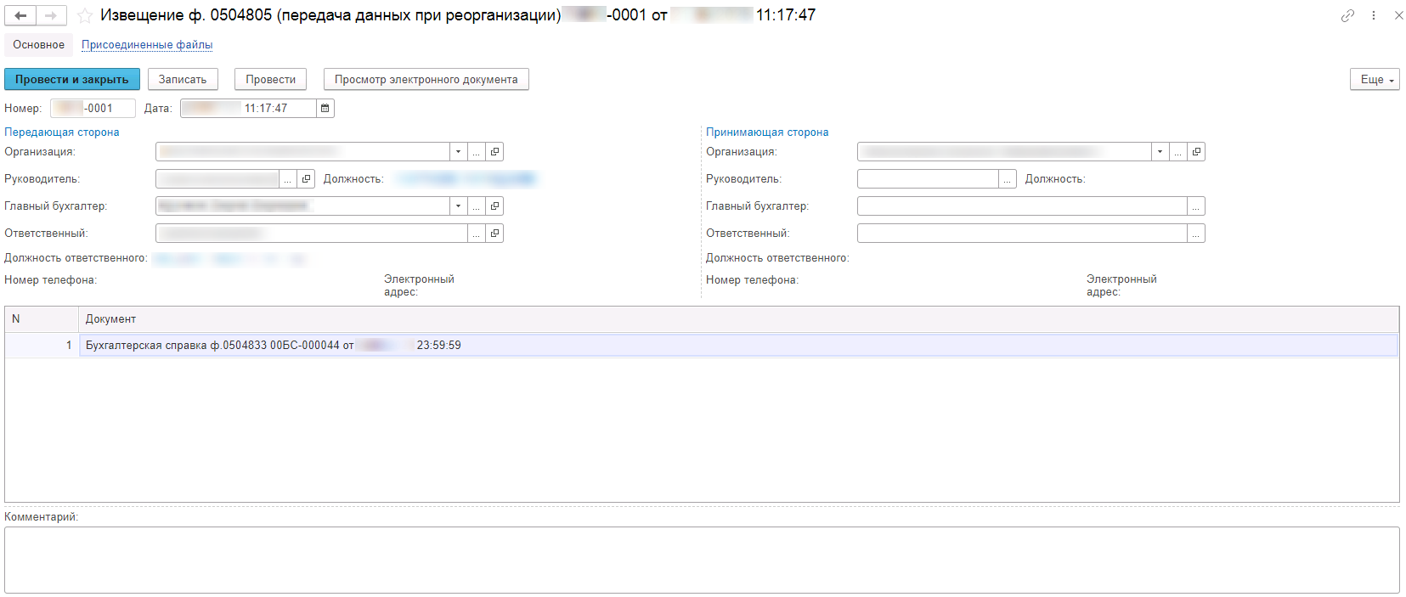
Рисунок 3.20 – Внешний вид формуляра Извещения
После проверки формуляра на корректность необходимо отправить его на согласование пользователю с ролью «Главный бухгалтер» нажатием на кнопку «На согласование». Формуляр изменит статус на «На согласовании в ЦБ передающей стороны». Перед отправкой формуляр должен быть подписан ЭП.
Пользователь с ролью «Главный бухгалтер» в ЦБ передающей стороны по завершению проверки корректности данных формуляра может принять одно из решений:
- «Отказать» – отправить формуляр пользователю с ролью «Бухгалтер» на этап «Аннулирование» в статусе «Отказан»;
- «На утверждение» – отправить формуляр пользователю с ролью «Руководитель» на этап «На утверждении в учреждении передающей стороны». Перед отправкой формуляр должен быть подписан ЭП.
Пользователь с ролью «Руководитель» в учреждении передающей стороны может принять одно из решений:
- «Отказать» – отправить формуляр пользователю с ролью «Бухгалтер» на этап «Аннулирование» в статусе «Отказан»;
- «На проверку» – отправить формуляр пользователю с ролью «Бухгалтер» в область данных принимающей стороны на этап «На проверке в ЦБ принимающей стороны». Перед отправкой формуляр должен быть подписан ЭП.
Как только Извещение будет получено в области данных принимающей стороны в обеих областях данных (принимающей и передающей) станет доступен просмотр протокола загрузки. Для просмотра протокола загрузки необходимо на форме Извещения нажать на кнопку «Протокол загрузки».
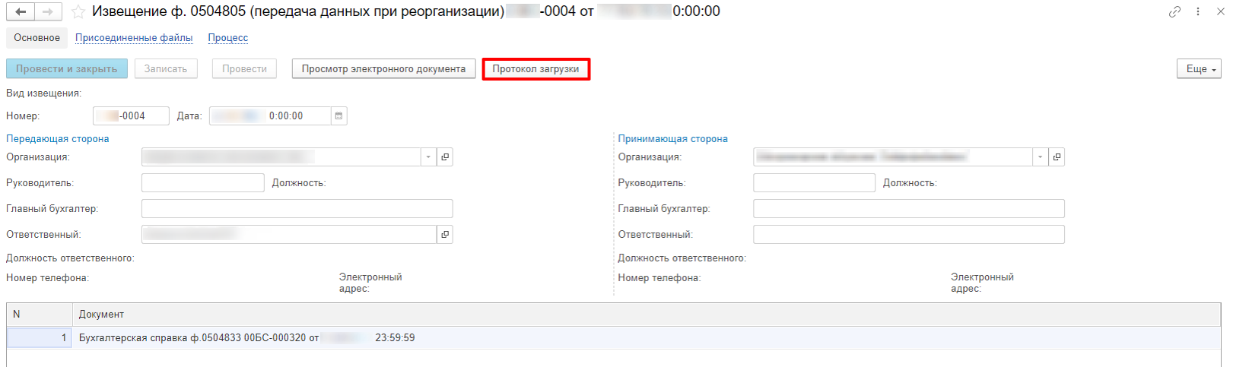
Рисунок 3.21 – Кнопка «Протокол загрузки» на форме Извещения
В зависимости от состояния загрузки Извещения в протокол загрузки и техническую информацию будет выведена информация о наличии ошибок или их отсутствии.
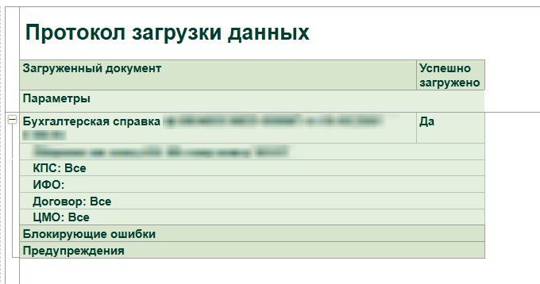
Рисунок 3.22 – Протокол загрузки
Пользователю с ролью «Бухгалтер» в ЦБ принимающей стороны необходимо открыть задачу по полученному формуляру Извещения, после чего проверить корректность заполнения данных формуляра и созданных документов по передаче данных. По окончанию проверки, необходимо принять решение:
- в случае, если формуляр заполнен не корректно – отправить формуляр пользователю с ролью «Бухгалтер» на передающей стороне на этап «Аннулирование» в статусе «Отказан»;
- в случае, если формуляр заполнен корректно, необходимо дозаполнить реквизиты формуляра группы «Принимающая сторона»: «Руководитель», «Главный бухгалтер», «Ответственный», после чего отправить его на согласование пользователю с ролью «Главный бухгалтер» нажатием на кнопку «На согласование». Формуляр изменит статус на «На согласовании в ЦБ принимающей стороны». Перед отправкой формуляр должен быть подписан ЭП.
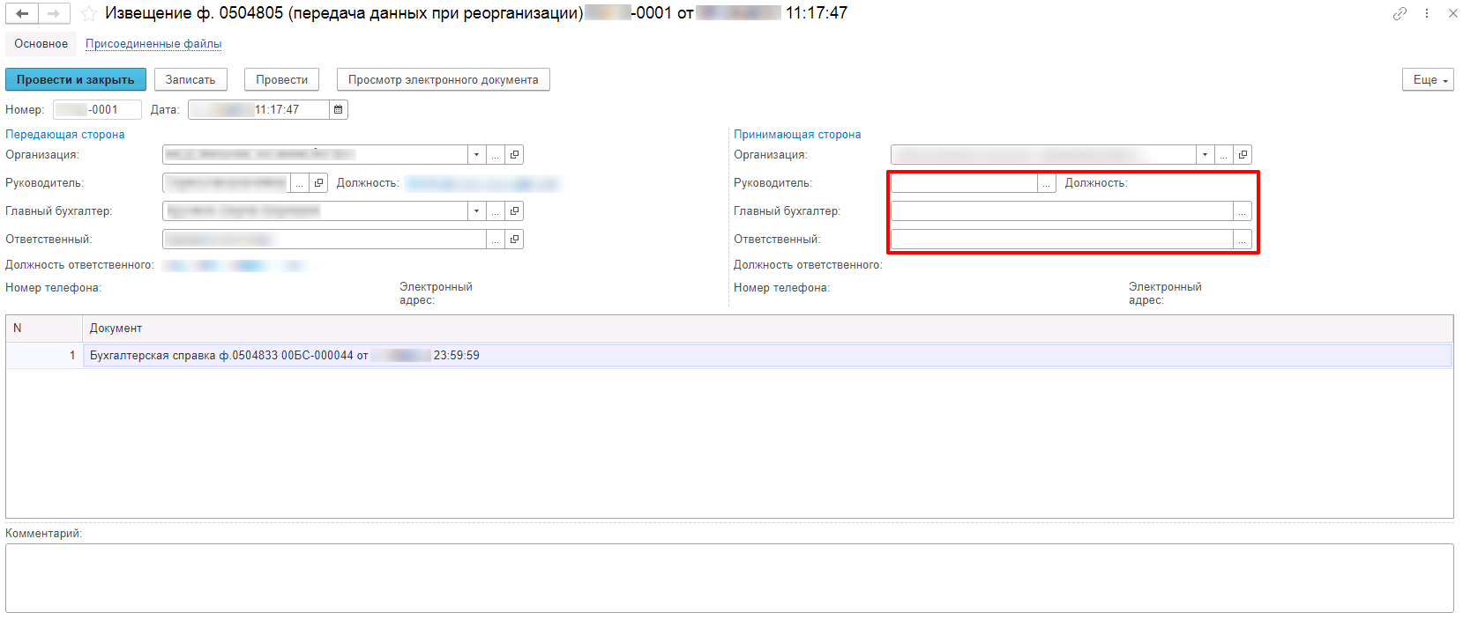
Рисунок 3.23 – Дозаполнение формуляра Извещения
Пользователь с ролью «Главный бухгалтер» в ЦБ принимающей стороны по завершению проверки корректности данных формуляра может принять одно из решений:
- «Отказать» – отправить формуляр пользователю с ролью «Бухгалтер» на этап «Аннулирование» в статусе «Отказан»;
- «На утверждение» – отправить формуляр пользователю с ролью «Руководитель» на этап «На утверждении в учреждении принимающей стороны». Перед отправкой формуляр должен быть подписан ЭП.
Пользователь с ролью «Руководитель» в учреждении принимающей стороны может принять одно из решений:
- «Отказать» – отправить формуляр пользователю с ролью «Бухгалтер» на этап «Аннулирование» в статусе «Отказан»;
- «Утвердить» – отправить формуляр в область данных передающей стороны в статусе «Утвержден». Перед утверждением формуляр должен быть подписан ЭП.
После установки формуляра Извещения в статус «Утвержден» в обеих областях данных, работа с ним считается завершенной, а передача данных оконченной.

Сверка по данным Актов и Извещений
Для контроля соответствия данных сформированных Актов и Извещений существует возможность сформировать протокола сверки данных Актов и Извещений. Для его использования необходимо запустить обработку и открыть вкладку «Сверка данных», после чего нажать на кнопку «Сформировать».
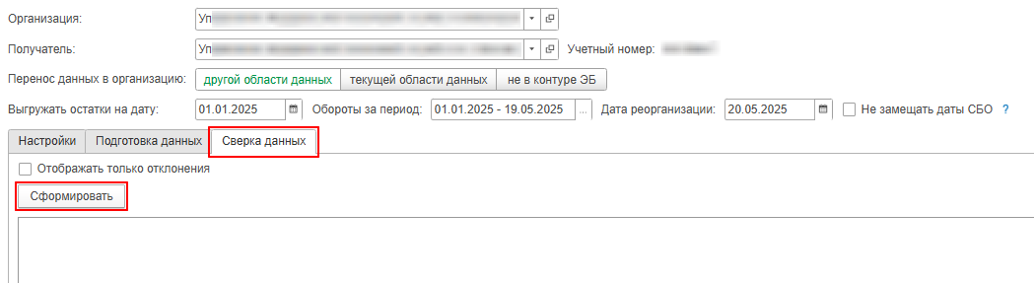
Рисунок 3.24 – Вкладка «Сверка данных»
После нажатия на кнопку будет сформирован протокол сверки, в котором будет выполнена сверка Актов и Извещений на передачу остатков и оборотов на дату реорганизации.
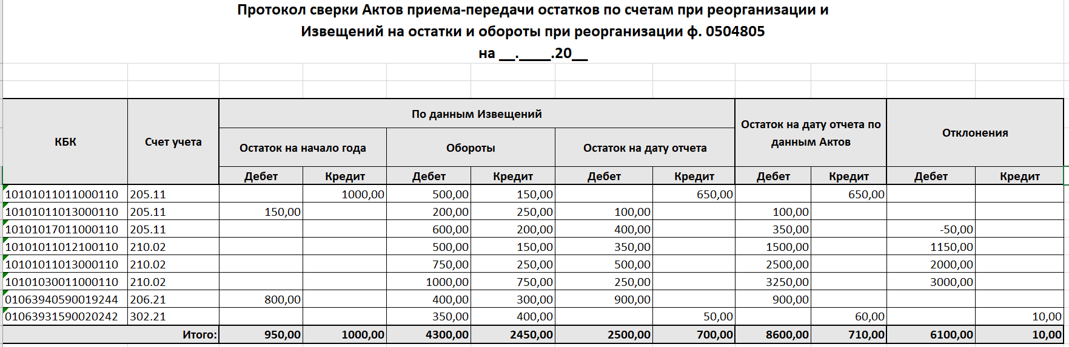
Рисунок 3.25 – Внешний вид протокола сверки Актов и Извещений

Лист регистрации изменений
№ версии документа | Дата изменений | Автор изменений | Изменения
01.00 | 15.07.2024 | Печерский Д. К. | Начальная версия документа. Документ является вырезкой из РукР ПУиО 17.00 раздел 4.31, соотв. РукР ПУНФА 16.00 раздел 4.1.66.
01.01 | 15.07.2024 | Печерский Д. К. | Стилистические изменения.
01.02 | 01.08.2024 | Печерский Д. К. | Внесены изменения в раздел 3.1, добавлен рисунок 3.3.
01.03 | 21.05.2025 | Евтюхин А. С. | Внесены изменения в раздел 3.1.
01.04 | 18.06.2025 | Евтюхин А. С. | Стилистические изменения.  Внесены изменения в раздел 3.2.
01.05 | 19.06.2025 | Евтюхин А. С. | Внесены изменения в раздел 3.1.
01.06 | 01.07.2025 | Евтюхин А. С. | Стилистические изменения.
01.07 | 12.03.2026 | Евтюхин А. С. | Внесены изменения в раздел 3.2.
01.08 | 23.03.2026 | Евтюхин А. С. | Внесены изменения в раздел 3.2, обновлены рисунки в разделе 3.2.

